课程编号 1800440079
得分 | 教师签名 | 批改日期
深 圳 大 学 实 验 报 告

课程名称： 大学物理实验（1）
实验名称： 电子秤的设计
学 院： 计算机与软件学院
指导教师： 王光辉
报告人： 陈俊年 组号： 08
学号 2023150108 实验地点 致原楼210
实验时间： 2024 年 5 月 11 日
提交时间： 2024 年 5 月 日

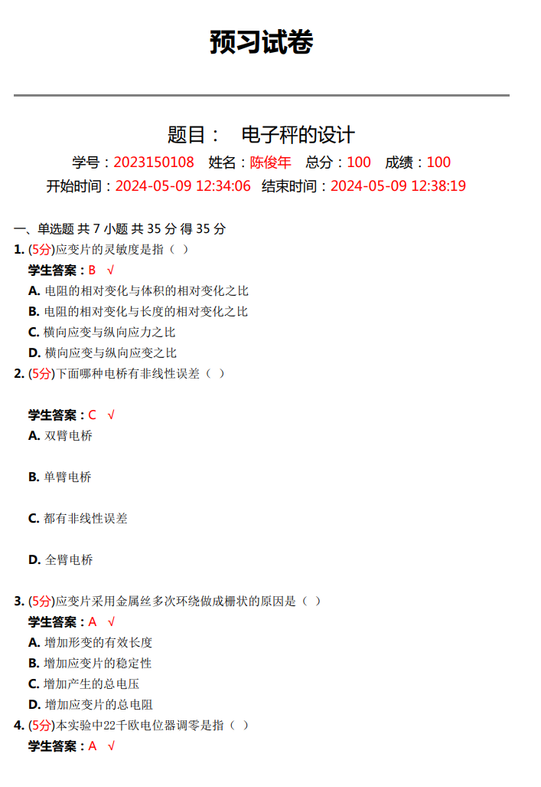

- 实验目的
1．了解金属箔式应变片的应变效应
2.学习单臂电桥、半桥、全桥的工作原理
3.了解差动放大器的工作原理
4.设计电子秤系统

- 实验原理
1.金属电阻的应变效应
金属丝在外力作用下发生机械形变时，其电阻值会发生变化——金属电阻的应变效应
泊松比：材料在单向受拉或受压时，横向应变和轴向正应变的绝对值的比值。
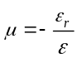式中负号的意义是：材料轴向被拉伸，径向就会变细。
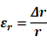径向应变，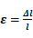轴向应变，金属的电阻表达式为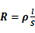
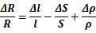
（1）

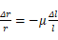
（2）
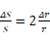
（3）

(1)(2)(3)可推出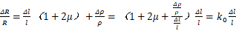（4）
k₀称为电阻应变片的灵度系数：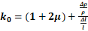 （5）
2. 金属应变片
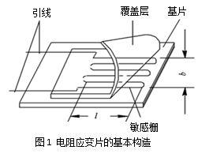
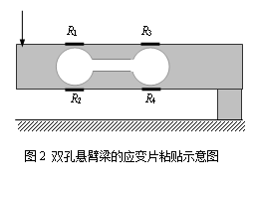

（1）规格：60Ω，120Ω，350Ω，600Ω，1000Ω等
（2）绝缘电阻：指已粘贴的应变片的引线与被测件之间的电阻值R_{m}。通常要求R_{m}在50~100 MΩ以上。
（3）允许电流：静态测量时，一般为25mA；动态测量时，一般为75~100mA。
（4）材料：康铜、镍铬合金、铁铬铝合金、铁镍铬合金、贵金属（铂、铂钨合金等）材料。
梁的上表面受拉，电阻片R₁、R₃受拉伸作用电阻增大；梁的下表面受压，R₂、R₄ 电阻减小。这样外力的作用通过梁的形变而使4个电阻值发生变化。
3. 单臂电桥、半桥、全桥的工作原理
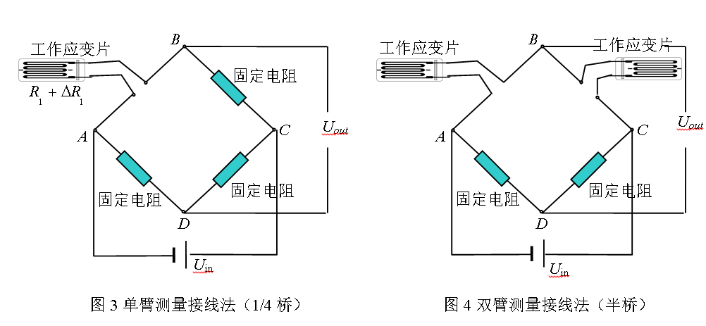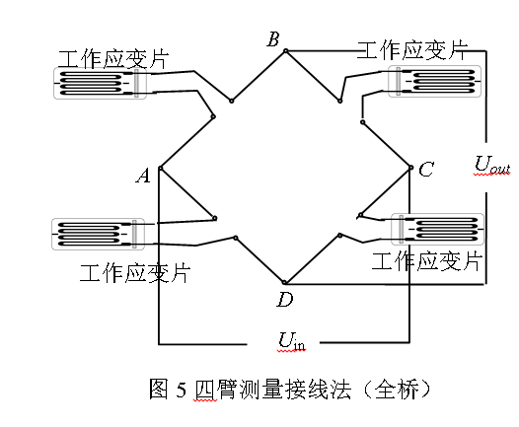
质量压力→桥臂电阻变化→桥路电压变化→放大电路→显示
在电桥两端加上电压，通过测量两对桥臂中间节点之间的电压差，来确定电阻的微小变化。本实验中四个电阻（包括应变片在平衡电阻）接近相等，即，
(6)
当四个应变片都接入电桥时，电子秤模块上放置砝码后，电阻和增大，和减小。因此，为了让能准确衡量电阻的变化，需要将一增一减的两个电阻接在相邻的桥臂上，同时增加（或减小）的两个电阻接在相对的桥臂上，如图所示。则有： 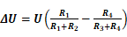 (7)理想情况下，放置砝码。假设放置砝码后，电阻的变化量为, (),
则，, (8)
结合(2)式，考虑单臂、双臂和全臂电桥三种情况下与的关系。其中单臂桥指只接入一个应变片电阻，双臂桥的相邻两臂接入应变片，全臂桥指四个电阻均接入应变片。
1. 单臂电桥：, (9)
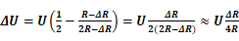 (10)
2. 双臂电桥：, , (11)
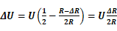 (12)
3. 全臂电桥：, , , , (13)
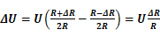 (14)
四个电阻的阻值不是绝对相等，因此可写为，
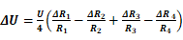 （15）

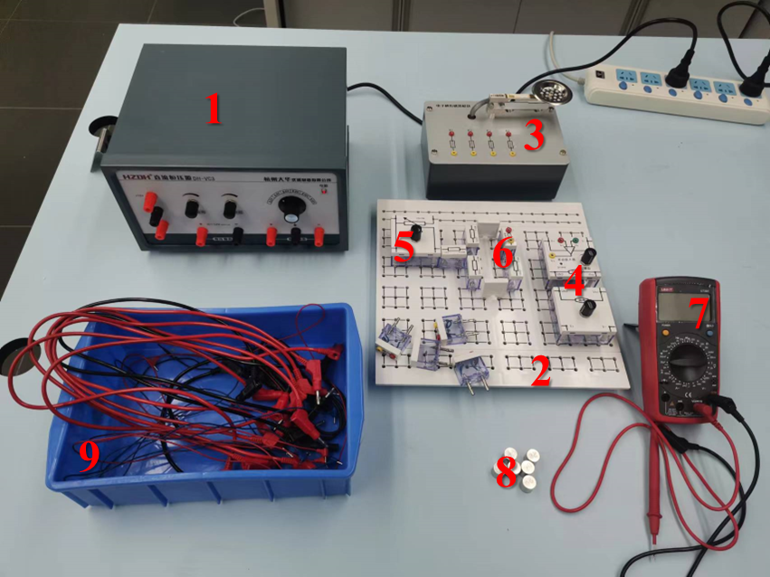
- 实验仪器

图6电子秤实验仪器图
1直流恒压源 2 九孔板 3电子秤模块
4差动放大器 5 22电位器 6电阻或转接盒
7万用表 8砝码 9导线

- 实验内容与步骤

- 单臂电桥：

- 把元件插在九孔板上：
把电位器、差动放大器，电阻和应变片转接盒按右图所示插在九孔板上，注意22K电位器的滑动端与1K电阻相连，电桥只有一个臂（R4位置）接入应变片

- 连线：
把22K电位器的固定电阻和电桥两端接到电源的±4V电压接口上；把差动放大器的V+和V-两处分别接到电源的+15V和−15V电压接口（±4V和±15V电源的地线接到差动放大器的接地端） 把R4位置的应变片转接盒接到电子秤模块的R4上；把万用表的地线接到差动放大器的地线端，万用表的火线接到差动放大器的输出端V0；

3. 差动放大器调零：
把差动放大器的VP和VN两接口短接，把增益调到最大；接着调节差动放大器的调零旋钮，使万用表测得的电压V0的值接近0V（小于1mV即可视为已调零）

4. 调节电桥平衡：
差动放大器调零后，把差动放大器的VP和VN接口分别接到电桥右臂和左臂的中点，用转接盒连接（ VP和VN分别接右侧和左侧，是为了使ΔU为正，便于记录）；
调节22K电位器，使万用表的测得的电压值接近0V（小于5mV即可视为已调零，即平衡）

5. 测量差动放大器输出电压ΔU与砝码个数的关系：
电桥平衡后，记录此时的电压值（0个砝码时的ΔU），逐个增加砝码，记录ΔU，完成实验。

（二）双臂电桥：
在单臂电桥电路的基础上，将R3替换为应变片电阻R3。按单臂电桥步骤的第4步调节电桥平衡。
并且测量并记录ΔU与对应的砝码个数，记录表格2。

（三）全臂电桥：
在双臂电桥电路的基础上，把R1和R2替换为应变片电阻的R1和R2；
按相同方法调节电桥平衡并且测量并记录ΔU与对应的砝码个数，记录表格3；

五、数据处理
（注:需从原始数据记录表整理数据到此栏，再进行数据处理）
一、单臂电桥电子秤设计实验
砝码个数 | 0 | 1 | 2 | 3 | 4 | 5 | 6
砝码质量 (g) | 0 | 20 | 40 | 60 | 80 | 100 | 120
𝜟𝑼(𝒎𝑽)上行 | 3.3 | 13.1 | 22.8 | 32.3 | 42.1 | 51.8 | 61.3
𝜟𝑼(𝒎𝑽)下行 | 3.5 | 13.0 | 22.7 | 32.2 | 42.0 | 51.7 | 61.3
𝜟𝑼(𝒎𝑽)平均 | 3.4 | 13.1 | 22.8 | 32.3 | 42.1 | 51.8 | 61.3
根据砝码质量和平均电压的数量关系进行线性拟合，拟合结果如下：
相关系数R>0.99，拟合效果好，斜率k1为0.48
只把单臂接入应变片时，电桥的灵敏度约0.48mV/g。电子秤的零点误差为3.42mV。

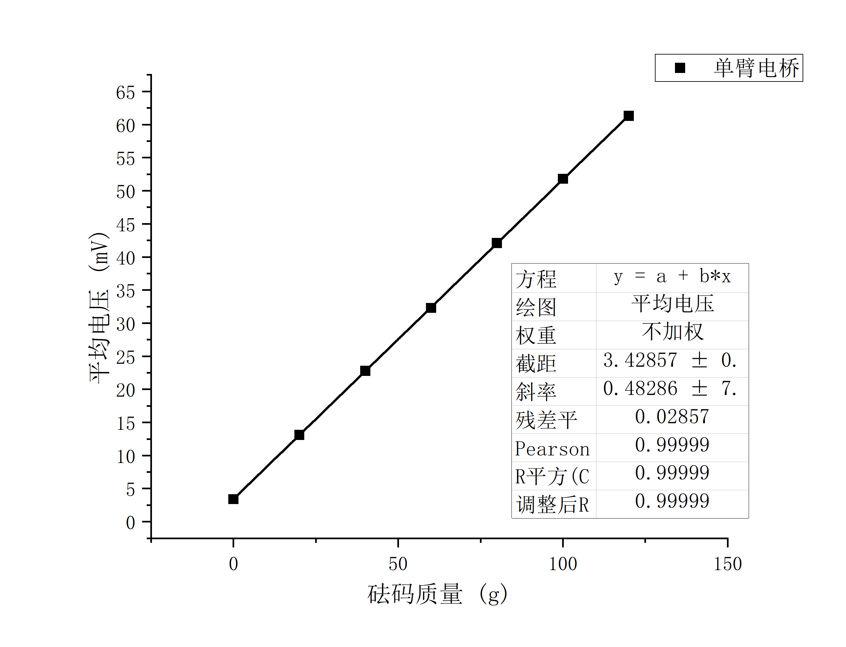

二、双臂电桥电子秤设计实验
根据砝码质量和平均电压的数量关系进行线性拟合，拟合结果如下：
砝码个数 | 0 | 1 | 2 | 3 | 4 | 5 | 6
砝码质量 (g) | 0 | 20 | 40 | 60 | 80 | 100 | 120
𝜟𝑼(𝒎𝑽)上行 | 4.5 | 23.9 | 43.0 | 62.2 | 81.5 | 100.6 | 119.8
𝜟𝑼(𝒎𝑽)下行 | 3.9 | 23.3 | 42.6 | 61.9 | 81.1 | 100.6 | 119.8
𝜟𝑼(𝒎𝑽)平均 | 4.2 | 23.6 | 42.8 | 62.1 | 81.3 | 100.6 | 119.8
相关系数R=1，拟合效果好，斜率k2为0.96
由图可知，把双臂接入应变片时，电桥的灵敏度约0.96mV/g，约为单臂电桥灵敏度的2倍。本次设计的电子秤的零点误差为4.28mV。

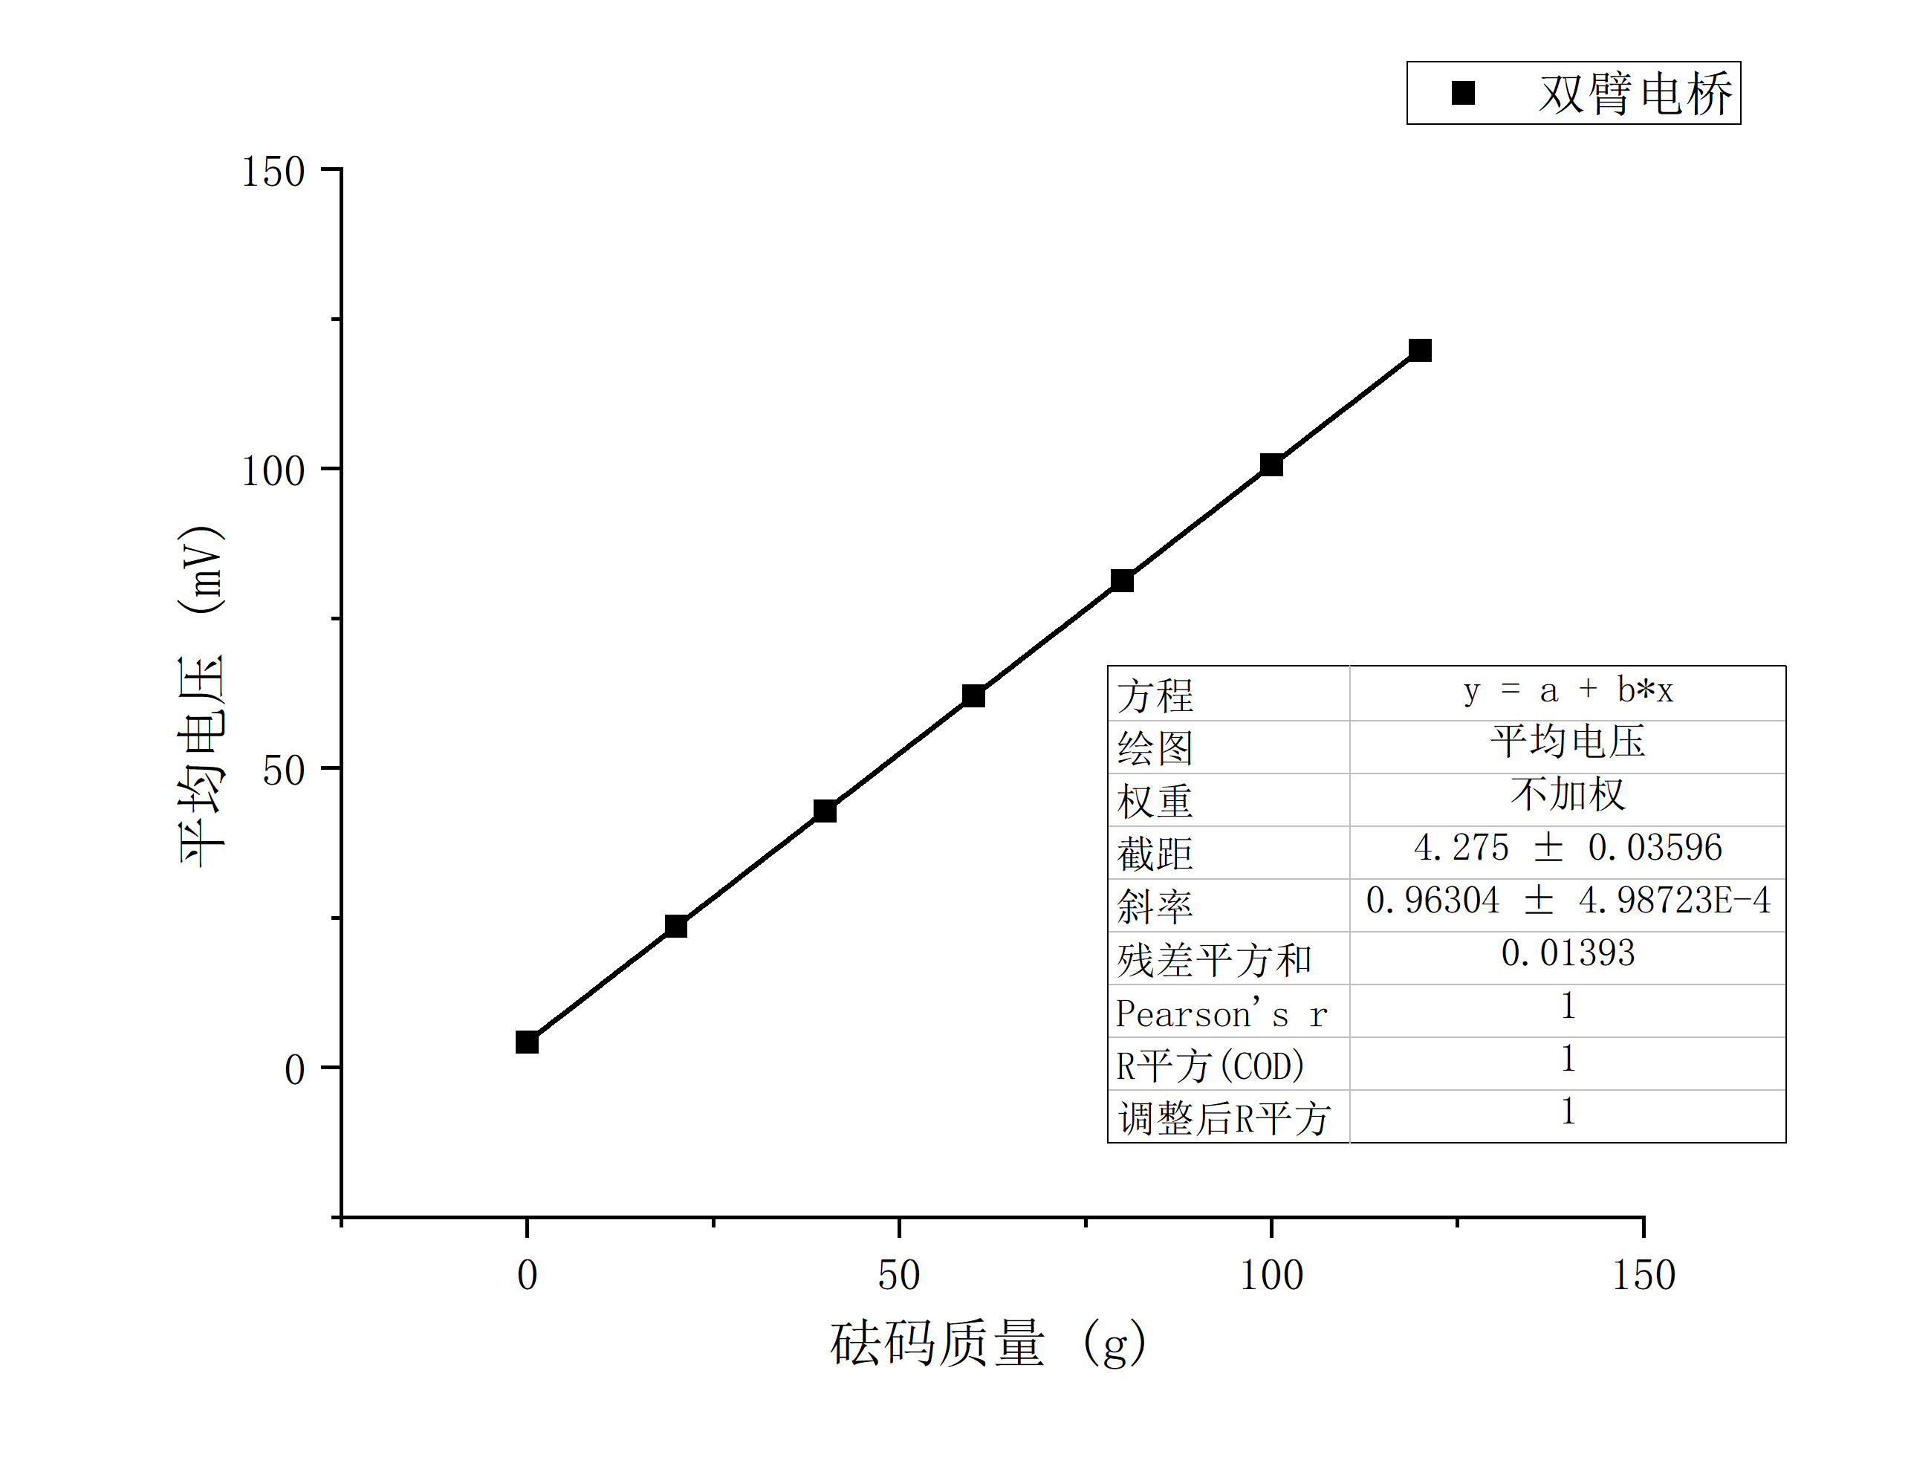
三、全臂电桥电子秤设计实验
根据砝码质量和平均电压的数量关系进行线性拟合，拟合结果如下：
砝码个数 | 0 | 1 | 2 | 3 | 4 | 5 | 6
砝码质量 (g) | 0 | 20 | 40 | 60 | 80 | 100 | 120
𝜟𝑼(𝒎𝑽)上行 | 2.0 | 40.8 | 79.7 | 118.5 | 157.3 | 195.6 | 236.4
𝜟𝑼(𝒎𝑽)下行 | 2.4 | 40.7 | 79.2 | 118.1 | 156.5 | 195.9 | 234.4
𝜟𝑼(𝒎𝑽)平均 | 2.2 | 40.8 | 79.5 | 118.3 | 156.9 | 195.8 | 234.4
相关系数R=1，拟合效果好，斜率k3为1.94
由图可知，全臂电桥的灵敏度1.94mV/g，约为单臂电桥灵敏度的4倍。本次设计的电子秤的零点误差为2.13mV。
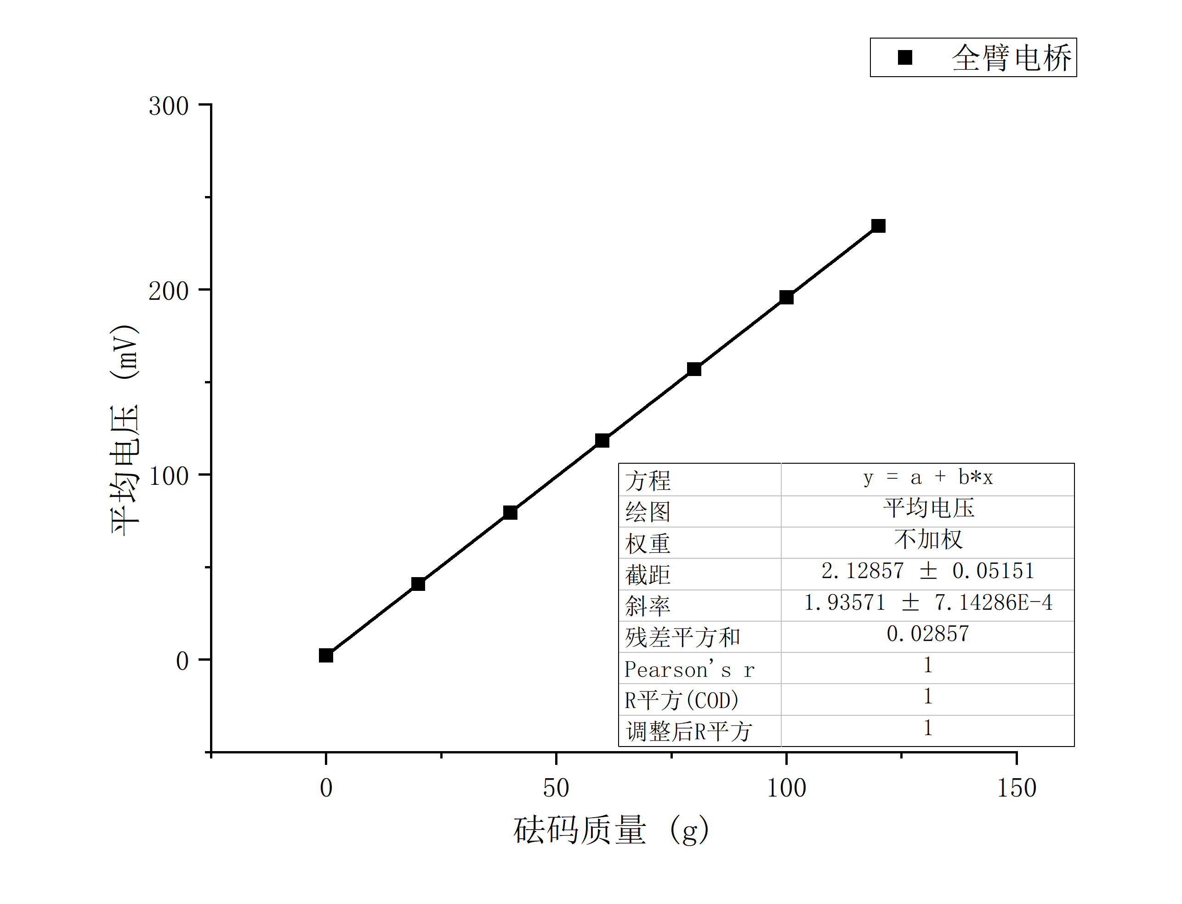

六、结果陈述
根据单臂电桥设计电子秤实验，双臂电桥设计电子秤实验，全臂电桥设计电子秤实验数据，平均电压与砝码质量基本成正比，由此设计出来的电子秤的灵敏度，单臂电桥的灵敏度约0.48mV/g，双臂电桥的灵敏度约为0.96mV/g，全臂电桥的灵敏度约为1.94mV/g，基本和应变片电阻数（即电桥的臂数）关系对应。
七、思考题
1、分析哪些因素会导致电子秤的非线性误差增大，怎么消除
可能导致电子秤非线性误差增大的因素主要包括以下几个方面：
1.应变片安装误差： 应变片的安装位置和方向不正确会导致受力不均匀，从而引起电子秤的非线性误差。
2.供电电压波动： 电子秤的供电电压不稳定或者存在波动会影响其工作稳定性，导致输出信号的非线性误差。因此，需要采取稳压措施，确保供电电压的稳定性。
为了消除电子秤的非线性误差，可以采取以下措施：
1.校准： 使用标准质量进行校准，根据标准质量的读数调整电子秤的输出信号，使其符合线性关系。校准过程中可以考虑采用多点校准，以提高校准的准确性。
2.信号处理优化： 对信号采集和处理电路进行优化设计，降低干扰源的影响，提高信号的准确性和稳定性。
- 若要增加输出灵敏度，可以采取哪些措施？

1.使用高灵敏度的应变片： 选择灵敏度较高的应变片作为传感器元件，这可以增加电子秤对受力的敏感度，提高输出信号的灵敏度。
2.优化机械结构： 对电子秤的机械结构进行优化设计，提高其刚度和稳定性，减小机械变形对输出信号的影响。通过增加结构的刚度和稳定性，可以使得电子秤对微小受力的响应更加灵敏。
3.优化信号处理电路： 对信号采集和处理电路进行优化设计，采用高性能的放大器和滤波器，降低噪声干扰，提高信号的清晰度和稳定性。通过优化信号处理电路，可以增强电子秤对微小信号的检测和响应能力。

指导教师批阅意见

成绩评定

预习  （20分） | 操作及记录  （40分） | 数据处理与结果陈述（30分） | 思考题  （10分） | 报告整体  印 象 | 总分

注：正文统一用5号字，标题可大一号，图表名可小一号；
原始数据记录表需单独起页（表格自拟，作为预习报告评分的一部分），提交报告时附在最后；

原始数据记录表

课程编号 1800440079 组号 08 姓名 陈俊年 实验名称 电子秤的设计
（一）单臂电桥
砝码个数 | 0 | 1 | 2 | 3 | 4 | 5 | 6
砝码质量 (g)
𝜟𝑼(𝒎𝑽)上行
𝜟𝑼(𝒎𝑽)下行
𝜟𝑼(𝒎𝑽)平均

（二）双臂电桥
砝码个数 | 0 | 1 | 2 | 3 | 4 | 5 | 6
砝码质量 (g)
𝜟𝑼(𝒎𝑽)上行
𝜟𝑼(𝒎𝑽)下行
𝜟𝑼(𝒎𝑽)平均

（三）全臂电桥
砝码个数 | 0 | 1 | 2 | 3 | 4 | 5 | 6
砝码质量 (g)
𝜟𝑼(𝒎𝑽)上行
𝜟𝑼(𝒎𝑽)下行
𝜟𝑼(𝒎𝑽)平均

